用電場所電氣事故報告表
電氣事故報告表（ 年 月）
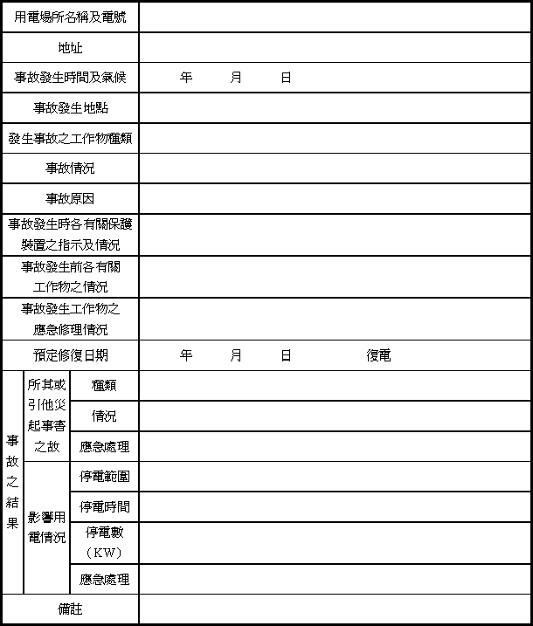
專任電氣技術人員簽章：___________________ 年 月 日

